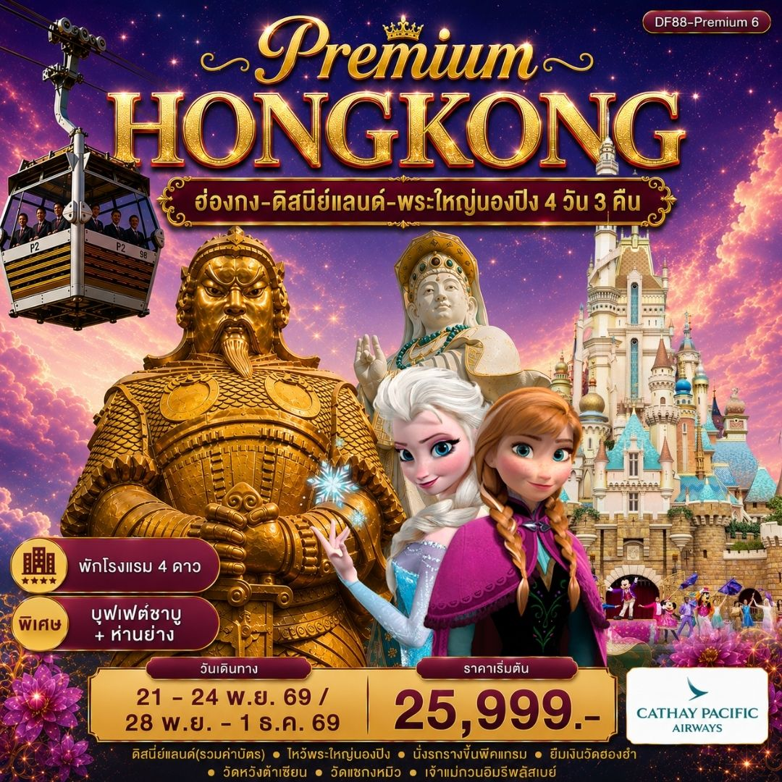

บินสายการบิน Cathay Pacific Airways (CX)

กรุงเทพ ---- ฮ่องกง CX756 : 07.55-11.45 น.
ฮ่องกง ---- กรุงเทพ CX617 : 22.10-00.15 น.

Highlight
✅ สนุกสนานกับฮ่องกงดิสนีย์แลนด์จนถึงสวนสนุกปิด
✅นั่งกระเช้านองปิง 360องศา ไปนมัสการพระใหญ่โป๋หลิน
✅ พักโรงแรม4 ดาว
✅นั่งพีคแทรมขึ้นเดอะพีคชมวิวที่สวยที่สุดของเกาะฮ่องกง
✅หมุนกังหันนำโชควัดแชกงหมิว
✅ทำพิธียืมเงินเจ้าแม่กวนอิมวัดฮ่องฮำ
✅ขอพรเรื่องสุขภาพ วัดหวังต้าเซียน
✅อาหารเลิศรส 4 มื้อ
พิเศษ! ห่านย่างสไตล์ฮ่องกงแท้ + บุฟเฟต์ชาบู

โปรแกรมการเดินทาง
วันที่หนึ่ง กรุงเทพ ฯ – ฮ่องกง พระใหญ่นองปิง (นั่งกระเช้า 360 องศา )
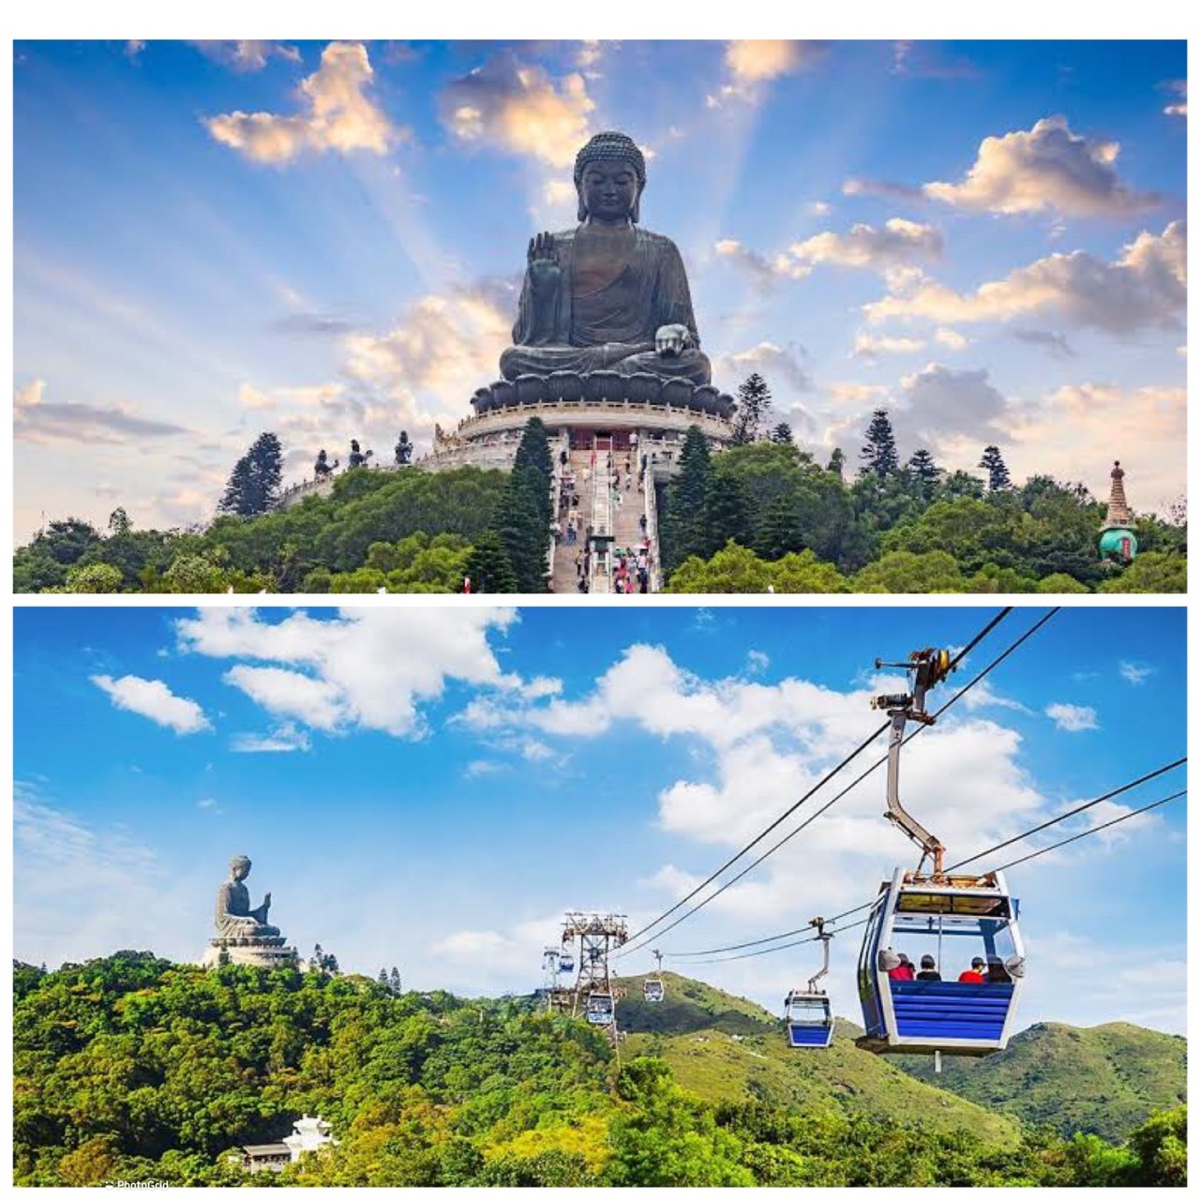
05.00 น. คณะพร้อมกันที่สนามบินสุวรรณภูมิ ประตู 9 เคาน์เตอร์ S สายการบินคาเธ่ย์แปซิฟิค แอร์เวย์( CX )เพื่อทำการเช็คอินตั๋วเครื่องบิน
07.55 น. เหิรฟ้าสู่ฮ่องกงโดยสายการบินคาเธ่ย์แปซิฟิค แอร์เวย์ เที่ยวบินที่CX756 บริการอาหารและเครื่องดื่มบนเครื่อง
(มีจอส่วนตัวทุกที่นั่ง )
11.45 น ถึงสนามบิน CHEK LAP KOK หลังผ่านพิธีการตรวจคนเข้าเมืองให้คณะท่านออก Exit B
จากนั้นนำท่านเดินทางสู่ พระใหญ่นองปิง(นั่งกระเช้าแบบสแตนดาส) ซึ่งตั้งอยู่ฝั่งเกาะลันเตา Ngong Ping 360เหาะไปบนเส้นทางลอยฟ้านองปิง กับรถกระเช้าลอยฟ้า Ngong Ping Skyrail ที่จะพาคุณชมทิวทัศน์รอบตัว 360 องศของเกาะลันเตาจากตุงชุง(Tung Chung) สู่ที่ราบนองปิงในเวลา 25 นาที ทั้งอ่าวตุงชุง วนอุทยานลันเตาเหนือและสนามบินนานาชาติฮ่องกง เมื่อไปถึงปลายทางลองแวะเยือนสถาปัตยกรรมจีนโบราณของหมู่บ้านนองปิงบนพื้นที่ 1.5 เฮคตาร์ สิ่งที่น่าสนใจหลายอย่างของหมู่บ้านนี้ทั้งร้านค้าและร้านอาหารจะทำให้คุณเพลิดเพลินอยู่ได้หลายชั่วโมง(ไม่รวมค่าบัตรผ่านประตูเข้าชมสถานที่ต่าง ๆ ) ท่านสามารถมองเห็นพระพุทธรูป Giant Buddha & Po Lin Monastery ที่ระดับความสูง 22 เมตร ประทับกลางแจ้ง องค์ใหญ่ที่สุดในโลกจากเกือบทุก ๆ ส่วนของเกาะ จากกระถางธูปขนาดใหญ่ที่ด้านล่าง
ไต่ขึ้นบันได 268 ขั้น สู่ฐานที่องค์พระนั่งประทับอยู่เหนือระดับน้ำทะเล 371 เมตร และชมทิวทัศอันงดงาม โดยรอบที่จะทำให้คุณตื่นตะลึง
(ในกรณีที่กระเช้านองปิงปิดปรับปรุงทางบริษัทฯจะนำท่านเดินทางสู่พระใหญ่นองปิงโดยรถบัสท้องถิ่น)
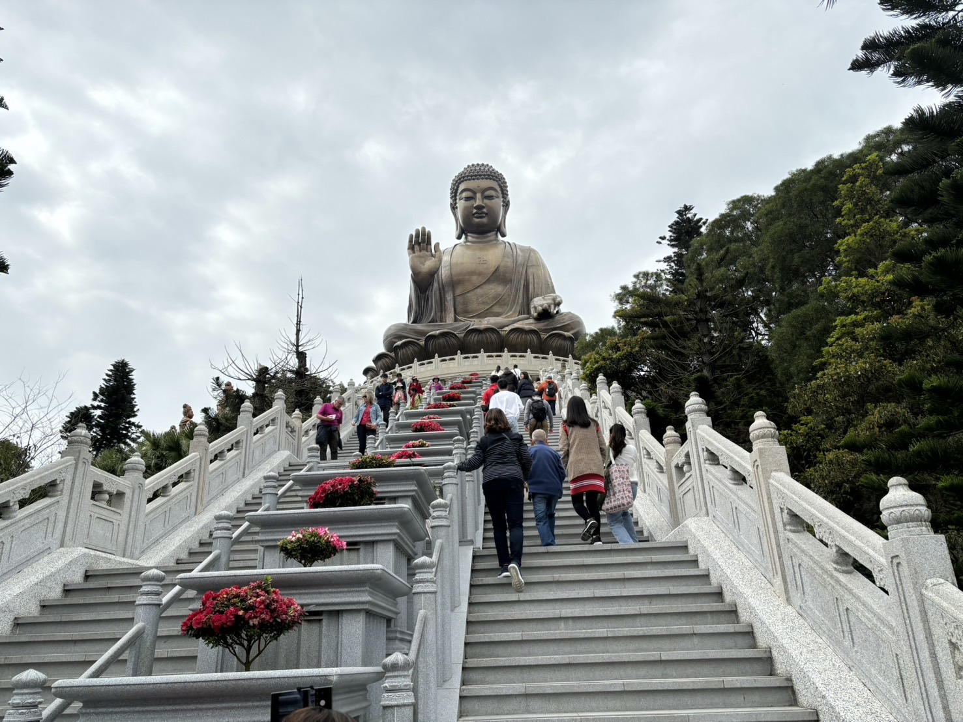
แล้วอิสระให้ท่านช้อปปิ้ง ณ ห้างซิตี้เกทเอาท์เลต ศูนย์การค้าขนาดใหญ่ ที่รวบรวมร้านค้า Outlet แบรนด์ดัง
ทั้งหลายไม่ว่าจะเป็น Coach, Esprit, Adidas, Giordano, Nike, Bally และแบรนด์ดังระดับโลกอีกมากมายซึ่งลดราคา
มากถึง 70% ให้ท่านได้เลือกช๊อปได้อย่างอิสระ
จนได้เวลาอันสมควรนำท่านเดินทางรับประทานอาหารค่ำ
ค่ำ รับประทานอาหารค่ำ ณ ภัตตาคาร (1)เมนูห่านย่าง หลังอาหารนำท่านเข้าสู่โรงแรมที่พัก
คืนนี้พักที่ The City View Hotel (4 ดาว) หรือเทียบเท่าระดับเดียวกัน

วันที่สอง ซิตี้ทัวร์ (นั่งพีคแทรม -วิคตอเรียพีค–เจ้าแม่กวนอิมรีพลัสเบย์
-โรงงานจิวเวอร์รี่ - เจ้าแม่กวนอิมฮ่องฮัม -วัดหวังต้าเซียน -วัดแชกงหมิว
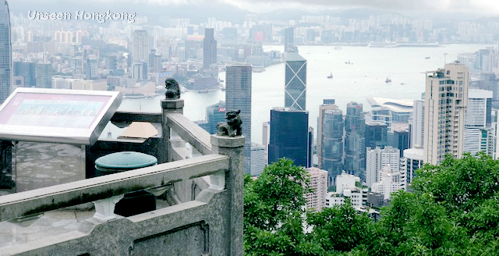
เช้า อาหารเช้าแบบติ๋มซำต้นตำรับของฮ่องกง ณ ภัตตาคาร (2) บริการท่านด้วยโจ๊กหอมกรุ่น ขนมจีบ
ซาลาเปา อันอ่อนนุ่ม ฯลฯ ปรุงรสตามสูตรต้นตำหรับกวางตุ้งแท้ หลังอาหารนำท่านเดินทางสู่ฝั่งฮ่องกง ลอดอุโมงค์ใต้ทะเล
ชมทิวทัศน์รอบเกาะฮ่องกง ผ่านชมย่านธุรกิจการค้าต่าง ๆ อันทันสมัย นำท่านนั่งพีคแทรมสู่วิคตอเรียพีคเพื่อขึ้นชมวิวบนเขา
วิคตอเรียพีค ชมความงามของอ่าวฮ่องกงที่สวยงามเลื่องลือไปทั่วโลก ถ่ายรูปกับตึกสูง 3 อันดับของฮ่องกง ชื่นชมกับวิว
ทิวทัศน์ของเกาะฮ่องกง
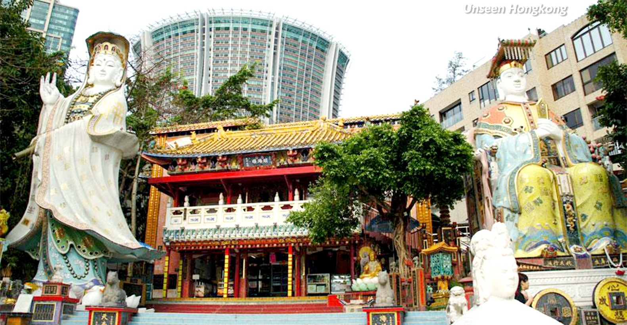
จากนั้นนำท่านสู่รีพัลส์เบย์ Repulse Bay ซึ่งชื่ออ่าวนี้ได้มาจากชื่อเรือรบของอังกฤษที่มาจอดเพื่อรักษาการณ์อ่าว
อ่าวด้านนี้เป็นอ่าวน้ำตื้น ซึ่งได้รับความนิยมจากคนฮ่องกงเองที่มาเที่ยวพักผ่อนใบรรยากาศแบบปิ๊กนิคชายทะเล แต่ที่
น่าสนใจคือด้านหนึ่งของอ่าวมีวัด พระพุทธรูป และเทพเจ้าต่าง ๆ ก่อสร้างประดิษฐานไว้มากมายตามความเชื่อถือศรัทธา พระสังฆจาย บูชาเพื่อความสุข, เจ้าสมุทร เทพเจ้าแห่งโชคการงาน พระกาฬเทพเจ้าแห่งความมั่งคั่ง มีเทพแห่วาสนา เทพแห่งดวงชะตา รวมทั้งกามเทพ ที่มีวิธีการเสี่ยงทายด้วยด้ายแดง และอธิษฐานด้วยการลูบคลำหินก้อนกลอย่างตั้งใจ อิสระท่านสักการะสิ่งศักดิ์สิทธิ์ตามอัธยาศัย ณ ที่แห่งนี้คืออีกด้านของเสน่ห์ที่ค้นพบได้ไม่ไกลเลยจากใจกลางเมือง
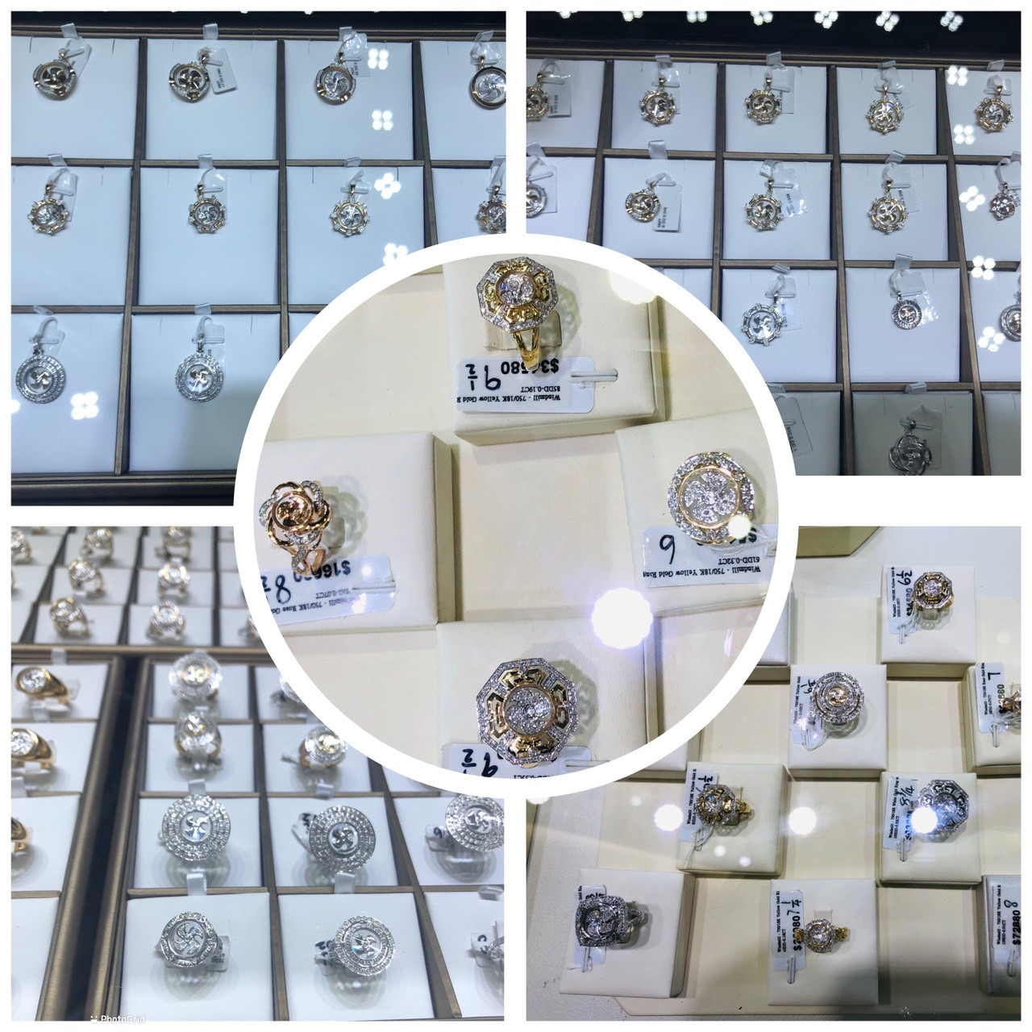
จากนั้นนำท่านชมโรงงานโรงงานจิวเวอร์รี่ ซึ่งเป็นโรงงานที่มีชื่อเสียงในเรื่องการออกแบบเครื่องประดับและกังหันนำโชค ซึ่งเชื่อกันว่าหากใครมีกังหันนี้จะพัดพาสิ่งไม่ดีออกจากตัวและจะพัดพาสิ่งดี ๆ เข้ามาในชีวิต อีกทั้งช่วยในเรื่องของโชคลาภเงินทอง ธุรกิจการค้าให้เจริญรุ่งเรืองในท่านที่ทำธุรกิจ หากเป็นข้าราชการจะได้เลื่อนยศเลื่อนตำแหน่งหากเป็นลูกน้องพนักงานบริษัทจะเป็นที่รักของเจ้านาย
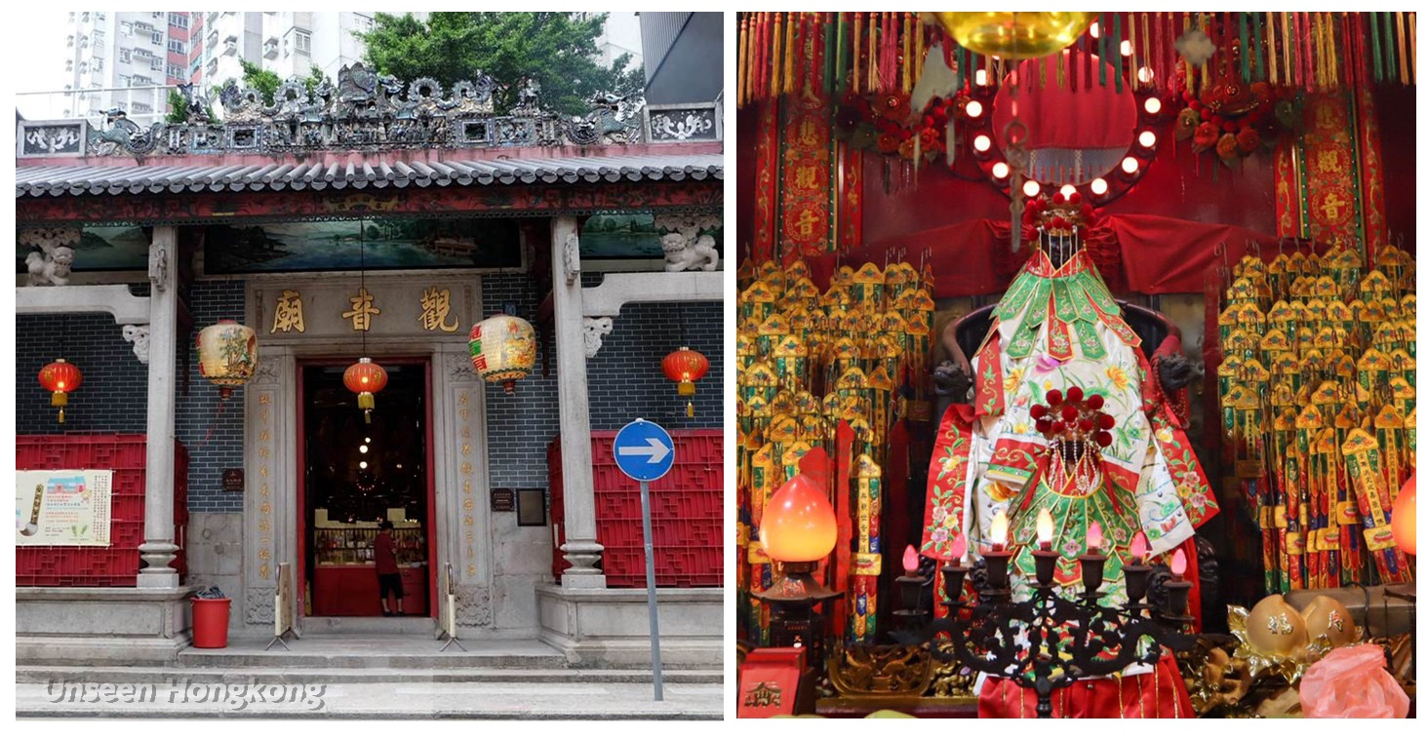
จากนั้นนำท่านเดินทางสู่วัดเจ้าแม่กวนอิม Hung Hom ซึ่งวัดนี้เป็นวัดที่เก่าแก่ของคนฮ่องกง ตรงกลางจะมีเจ้าแม่กวนอินทรงประดิษฐานอยู่บนเก้าอี้ เจ้าแม่กวนอิมปางนี้มีชื่อเสียงทางด้านการให้กู้เงินคะ วิธีการ : (ความเชื่อส่วนบุคคล)เราก็จุดธูปอธิฐานขอพร และขอกู้เงินจากท่านได้เลยจะเอาเท่าไรก็ว่าไป บางครั้งจะมีเจ้าหน้าที่แจกซองเงินให้แต่ถ้าไม่มีเราก็เตรียมไปเอง แล้วนำไปวนเหนือกระถางธูป 3 รอบ 9 รอบ ก็แล้วแต่กำลังความตั้งใจ จากนั้นก็เก็บซองอังเปานั้นไว้เปรียบเสมือนว่าเราได้กู้เงินมาจากองค์เจ้าแม่แล้ว เมื่อไรที่สำเสร็จผลตามที่อธิฐาน ก็ค่อยกลับไปทำบุญใช้ท่าน
( ขอเสร็จสมหวังเรียบร้อยแล้ว อย่าลืมมาคืนท่านนะคะ )
เที่ยง รับประทานอาหารเที่ยง (3) เมนูชาบู
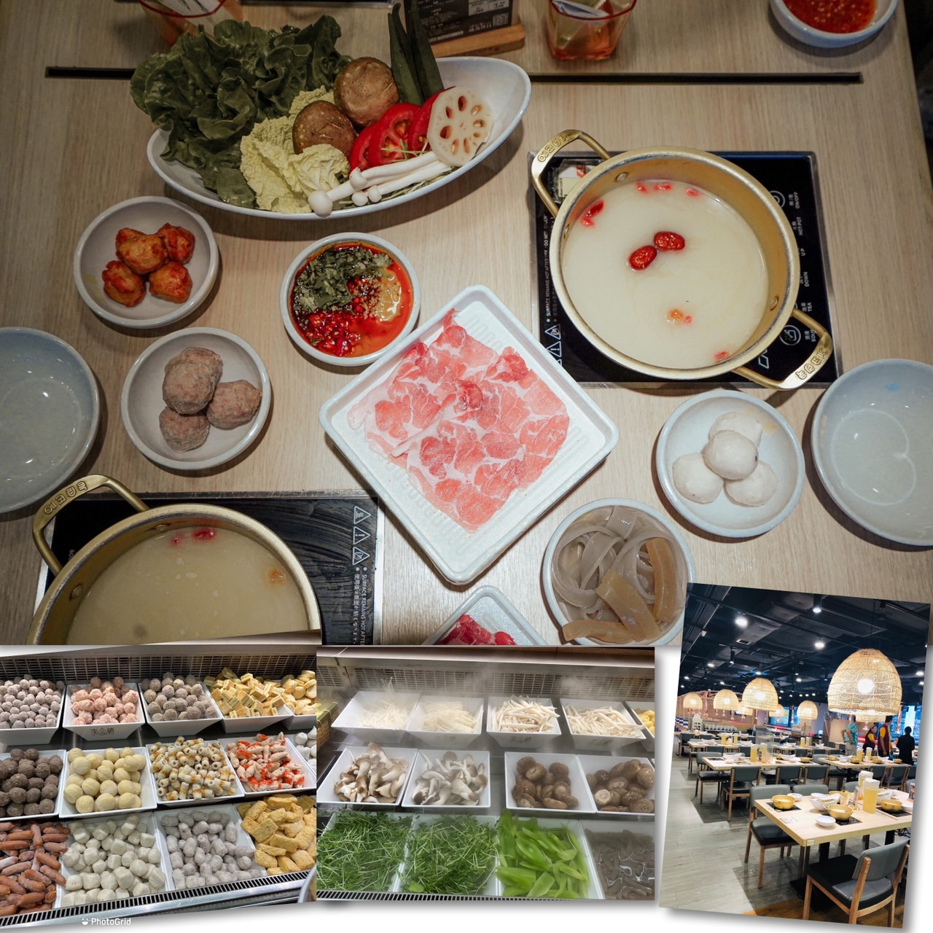
แล้วนำท่านเดินทางสู่ วัดหวังต้าเซียน (คนจีนกวางตุ้ง จะเรียกวัดนี้ว่า หว่องไท่ซิน) เป็นวัดเก่าแก่อายุกว่าร้อยปี ที่ไม่มีวันเสื่อมคลายไปจากความศรัทธาของประชาชนชาวฮ่องกง คงจะสังเกตได้ทุกครั้งเมื่อมีโอกาสไปเยี่ยมเยียน ไม่ว่าจะเป็นมวลชนจำนวนมากที่มาสักการะ หรือแม้กระทั่งควันธูปคละคลุ้งไปทั่วบริเวณ ท่านเทพเจ้าหวังต้าเซียน เดิมท่านชื่อ "หว่องช้อเผ่ง" เป็นมนุษย์เดินดินธรรมดาคนหนึ่ง ที่มีจิตเมตตาต่อชาวโลก ท่านมีความกตัญญูต่อพ่อแม่สูงมาก และช่วยพ่อแม่ตั้งแต่เล็ก ทำงานดูแลเลี้ยงแพะ อยู่มาวันหนึ่งท่านได้พบกับนักพรต และนักพรตได้ชวนไปศึกษาร่ำเรียนวิชาบนภูเขาไกล ท่านหว่องช้อเผ่งก็ตัดสินใจตามนักพรตท่านนั้นไปศึกษาร่ำเรียนวิชา ท่านขยันหมั่นเพียรเรียนจนบรรลุ จนท่านสามารถเสกก้อนหินให้กลายเป็นแพะได้ เมื่อท่านได้ร่ำเรียนวิชาจนถ่องแท้แล้ว ก็ได้ลาอาจารย์ของท่านกลับมา ใช้วิชาความรู้ด้านสมุนไพร เพื่อบำเพ็ญประโยชน์ เดินทางรักษาประชาชนจีนที่เจ็บไข้ ตลอดจนผู้ที่เดือดร้อนไปทั่วทุกสารทิศ เมื่อเกิดโรคระบาดใหญ่ในประเทศจีน ท่านหวังต้าเซียนได้ใช้วิชาการแพทย์ จัดยาสมุนไพรให้แก่ชาวบ้านเพื่อต่อสู้กับโรคร้าย ตลอดอายุขัยทองท่าน ได้มีลูกศิษย์มากมายที่เคารพท่านและร่ำเรียนวิชาจากท่าน จวบจนประชาชนต่างยกย่องให้ท่านเป็นเทพหว่องไท่ซิน และได้ตั้งศาลเอาไว้เพื่อกราบสักการะ เมื่อครั้งชาวจีนอพยพมายังเกาะฮ่องกง ได้อัญเชิญกระถางธูปของท่านมาด้วย และได้วาดรูปของท่านโดยหมึกและพู่กันจีนโบราณ เพื่อแสดงถึงตัวท่าน ทั้งหมดได้ตั้งสถิตย์ไว้ทีวัดหวังต้าเซียน เกาะเกาลูน ประเทศฮ่องกงจวบจนปัจจุบัน ต่อมาเกิดโรคระบาดใหญ่บนเกาะฮ่องกง ชาวฮ่องกงได้มาไหว้ขอพรจากเทพเจ้าหวังต้าเซียนและขอยาที่ทางวัดจัดไว้ไปต้มกินจนหายจากโรคระบาดครั้งนั้นมาได้ จึงทำให้ชาวฮ่องกงมีความศรัทธาต่อเทพเจ้าหวังต้าเซียนเป็นอย่างมาก
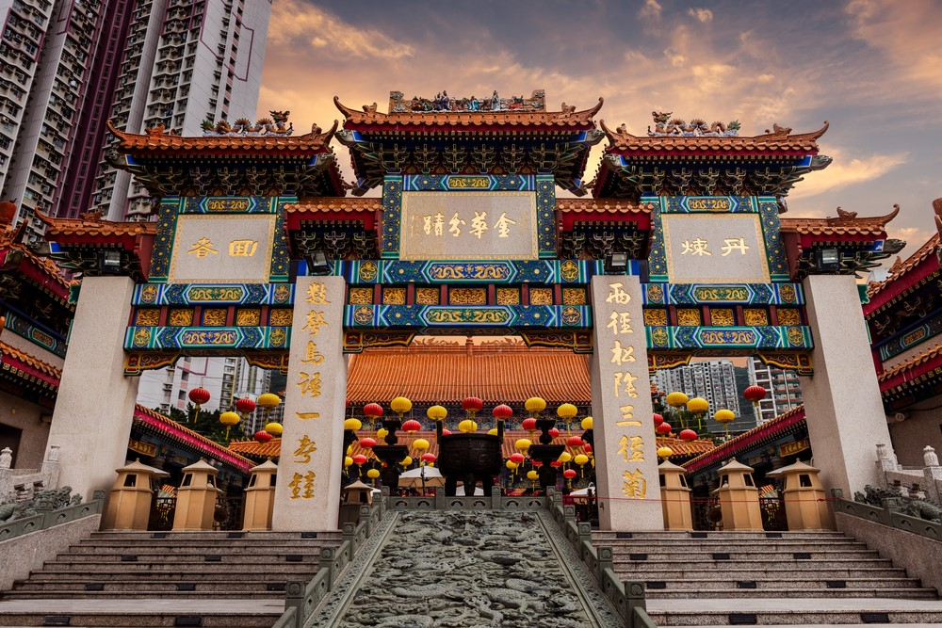
จากนั้นนำท่านเดินทางสู่วัดแชกงหมิว(หรือวัดกังหัน) ซึ่งเป็นวัดที่คนฮ่องกงเคารพนับถือเป็นอย่างมากและเป็นวัดเก่าแก่วัดหนึ่งของฮ่องกง ช่วงตรุษจีนของทุก ๆ ปีชาวฮ่องกงจะแย่งกันเข้าไปปักธูปในพระอุโบสถเป็นคนแรกๆและหมุนกังหันที่สามารถเปลี่ยนดวงชะตาของตนเองให้ดีขึ้น ถ้าได้ทำแล้วในปีนั้นดวงชะตาของคนๆนั้นจะดีตลอดปีซึ่งเป็นความเชื่อของคนฮ่องกง ฉะนั้นคนฮ่องกงจึงนิยมมากราบไหว้และมาหมุนกังหันก่อนที่จะไปทำธุรกิจหรือริเริ่มธุรกิจอย่างอื่นโดยเฉพาะเหล่าข้าราชการของคนฮ่องกงจะมากราบไหว้และหมุนกังหันเพื่อให้หน้าที่การงานราบรื่นเป็นที่รักของเจ้านายและพวกพ้อง ทั้งยังปัดเป่าหมุนสิ่งไม่ดีออกไปจากชีวิตให้มีแต่สิ่งดี ๆ เข้ามาในชีวิตของเราตลอดทั้งปี
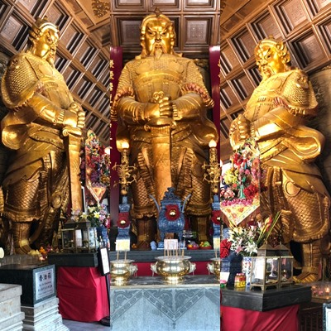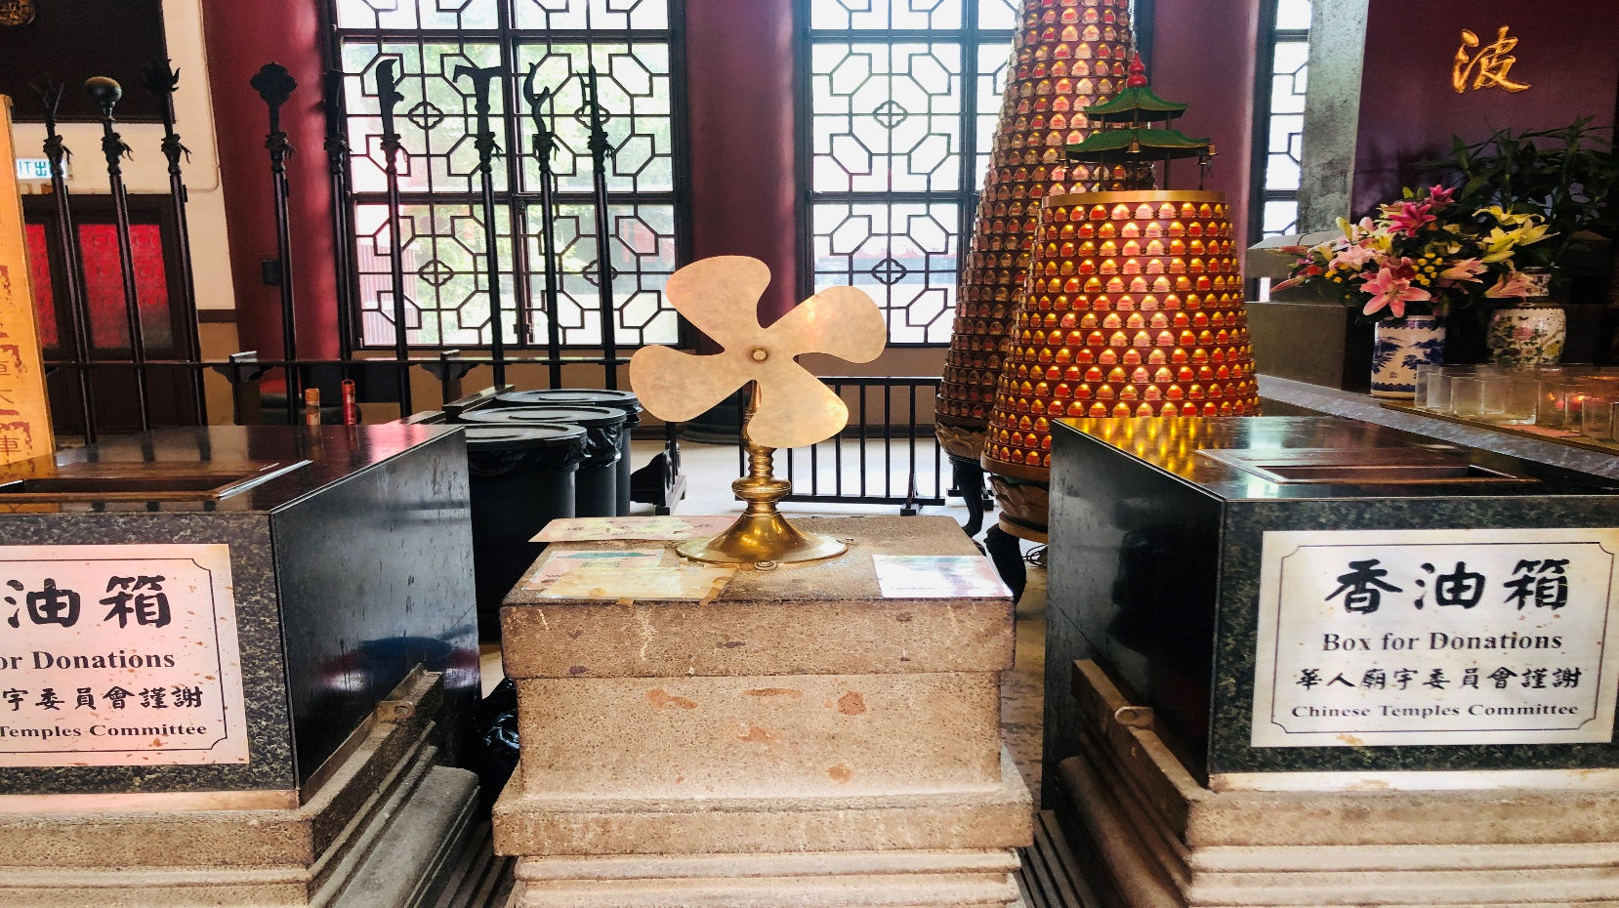
จากนั้นนำท่านเดินทางกลับสู่โรงแรมที่พัก ( อิสระอาหารเย็น )
คืนนี้พักที่ The City View Hotel (4 ดาว) หรือเทียบเท่าระดับเดียวกัน
วันที่สาม ฮ่องกง – ดิสนีย์แลนด์ (รวมตั๋วดิสนีย์แลนด์ )
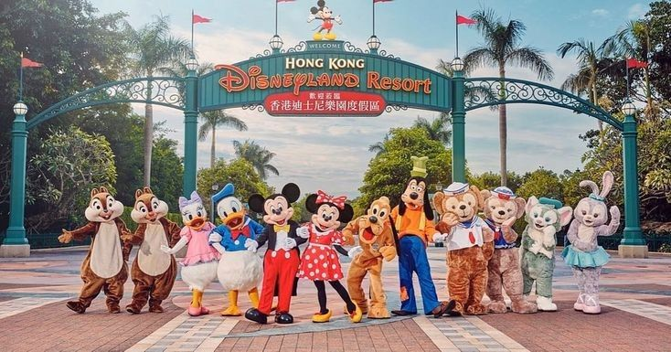
เช้า อาหารเช้าแบบติ๋มซำต้นตำรับของฮ่องกง ณ ภัตตาคาร (4)
จากนั้นนำท่านเดินทางสู่ ฮ่องกงดิสนีย์แลนด์ (รวมตั๋วเข้าสวนสนุกและเครื่องเล่นทุกชนิด ) อาณาจักรสวนสนุกอันยิ่งใหญ่แห่งใหม่ล่าสุดของโลก“ฮ่องกดิสนีย์แลนด์” ท่านจะได้สนุกกับสวนสนุกดิสนีย์ เต็มวันอย่างจุใจและคุ้มค่า ฟรีเครื่องเล่นทุกชนิด ท่านจะได้พบกับเครื่องเล่นอันทันสมัยนและสุดสนุกที่สุดแห่งใหม่ของโลก ซึ่งแบ่งออกเป็น 8 ส่วน
-MAIN STREET USA ท่านจะได้พบกับร้านค้าขายของที่ระลึกและร้านอาหารมากมายและสุดสนุกกับ รถไฟไอน้ำโบราณรอบสวนสนุกและขบวนพาเหรดอันยิ่งใหญ่ ท่านจะพบกับตัวการ์ตูนขวัญ ใจพร้อมถ่ายรูปเป็นที่ระลึก TOMORROW LAND ท่านจะได้สนุกกับเครื่องเล่นแนวโลกอนาคตอันทันสมัย
- SPACE MOUNTAIN เครื่องเล่นที่สนุกสุดๆ BUZZ LIGHTYEAR ASTRO BLASTERS เครื่องเล่นที่ปกป้องจักรวาลยิงต่อสู้ผู้รุกรานพร้อมเก็บคะแนน ORBITORN เครื่องเล่นขับยานอวกาศสุดสนุก
-FANTASY LAND สุดสนุกกับเมืองเทพนิยายท่านจะได้พบกับโชว์อันยิ่งใหญ่ตระการตาและตัวการ์ตูนที่ ท่านชื่นชอบ อาทิเช่นสโนว์ไวท์ เจ้าหญิงนิทรา ซินเดอเรลา มิกกี้เมาท์ หมีพลูและเพื่อนๆตัวการ์ตูน อันเป็นที่ใฝ่ฝันของทุกคน
-ADVENTURE LANDดินแดนแห่งการผจญภัยอันตื่นเต้น JUNGLE RIVER CRUISE ล่องเรือในป่าอันน่าสนุกสนานผจญภัยกับสัตว์ป่าอันน่าตื่นเต้นนานาชนิด TARZAN’S TREEHOUSE บ้านต้นไม้ของทาร์ซาน ท่านจะได้พบกับ FESTIVEL OF THE LION KINGเพลิดเพลิน กับโชว์อันยิ่งใหญ่ตระการตาของเหล่าตัวการ์ตูนในเรื่องไลอ้อนคิงค์ RAFTS TO TARZAN’S TREEHOUSE สนุกกับการล่องแพข้ามสู่เกาะทาร์ซาน LIKI TIKIS ท่านจะได้เพลิดเพลินกับเสียงดนตรี แห่งป่าอันไพเราะพร้อมกับตื่นเต้นกับสายน้ำอันเย็นฉ่ำ และตื่นตาตื่นใจกับ 2 โซนใหม่ที่เปิดเพิ่ม
-Grizzly Gulch กริซลีย์ ดัลช์ สร้างสรรพิเศษสุดเฉพาะ ฮ่องกงดีสนีย์แลนด์ เปิดโลกตะวันตกกับ รถรางตะลุยขุมทองแดนเถื่อน ผจญภัยหลากหลายทิศทาง เลี้ยวเละผ่านโตรกธาร ไกเซอร์น้ำพุร้อน ที่พวยพุ่งสะเทือนทั่วทั้งพื้นดินที่ฮ่องกงดีสนีย์แลนด์เท่านั้น ทอย สตอรี่ แลนด์ ดินแดนที่ยิ่งใหญ่เหนือคำบรรยายแห่งเดียวในเอเชียที่ฮ่องกงดีสนีย์แลนด์กระโจนเข้าสู่ทอย สตอรี่แลนด์ ธีมแลนด์จากดีสนีย์ พิคซาร์ สำหรับเด็กทุกวัย เมื่อแอนดี้ไม่อยู่,เหล่าของเล่นออกมามากมาย...ระวัง ปฏิบัติการร่วมกับกองกำลังของแอนดี้ ในภาระกิจสูง ทอยโซลเจอร์ พาราซูต ดร๊อป, แล้วร่วมวิ่งไล่งับหางกับ สลิ้งกี้ ด็อก สปีน กรี๊ดสุดเสียง หวาดเสียวบนร่างรูปตัว U ที่ความสูง 27 เมตร กับโคสเตอร์ อาร์ซีเรสเซอร์ ให้ท่านได้สนุกสนานอย่างจุ อีกทั้งยังได้สนุกสนาน
-(MYSTIC POINT) กับมิสทิค พอยท์ เดินท่องไปผ่านสวนหย่อมที่เต็มไปด้วยวัตถุโบราณที่สร้างภาพลวงตา 3 มิติ "การ์เด้น ออฟ วันเดอร์ส" (Garden of Wonders) สำรวจพิพิธภัณฑ์ลึกลับที่ซึ่งวัตถุโบราณน่าตื่นตาจากทั่วโลกมามีชีวิตต่อหน้าต่อตาท่าน "มิสทิค แมนเนอร์"(Mystic Manor)อีกทั้งยังสนุกสนานกับดินแดนทอยสตอรี่แลนด์-Toy Story Land
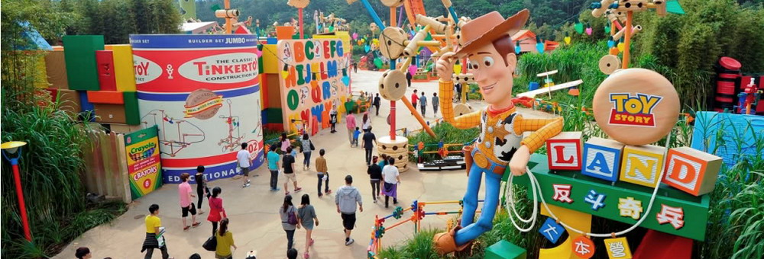

✨สุดพิเศษท่านจะได้เริ่มต้นการเดินทางมหัศจรรย์แห่งการค้นพบในดินแดนธีม "Frozen" แห่งแรกและใหญ่ที่สุดในโลก
สำหรับประสบการณ์สุดพิเศษในขณะที่คุณสำรวจภูมิทัศน์ของ #WorldOfFrozen ที่ทุกคนตั้งตารอ
🎇 "ครั้งแรกตลอดกาล" ดื่มด่ำไปกับโลกมหากาพย์อันเป็นที่รักของ "โฟรเซ่น" " ภาพยนตร์ที่มีชีวิตชีวาต่อหน้าต่อตาคุณ ที่นี่ ทุกคนมารวมตัวกันเพื่อเฉลิมฉลองวันหิมะตกในฤดูร้อน ซึ่งเป็นเทศกาลพิเศษที่เฉลิมฉลองวันที่แอนนาช่วยชีวิตเอลซ่าและอาณาจักรเอเรนเดลด้วยการแสดงความรักที่แท้จริง “เวิลด์ ออฟ โฟรเซ่น “ ขอเชิญแขกทุกท่านมายังอาณาจักรเอเรนเดลล์เพื่อเฉลิมฉลองเนื่องใน “ซัมเมอร์ สโนไวน์ เดย์ “ วันหยุดที่ทำให้พวกรำลึกถึงวันที่อันนาได้ช่วยชีวิตเอลซ่าและอาณาจักรของเธอไว้ด้วยความรักที่แท้จริง!คณะที่คุณสำรวจภูมิทัศน์ของ “โฟรเซ่น “ ไปตามริมแม่น้ำอันเงียบสงบของอ่าวแรนเดลล์ คุณก็จะได้พบกับเมืองที่ได้รับแรงบันดาลใจมาจากนอร์ดิก พร้อมบรรยากาศสุดคึกคักไปด้วยร้านอาหาร ร้านค้าและสถาปัตยกรรมแสนมีเสน่ห์ ภายใต้ปราน้ำแข็ง ของเอลซ่า ทุกท่านจะได้เพลิดเพลินกับการเดินทางแห่งเสียงดนตรีที่มีทั้งเวทมนตร์และการค้นพบเมื่ออยู่บนเรือ “เวิลด์ ออฟ โฟรเซ่น อาฟเตอร์“ อีกทั้งยังได้เฉลิมฉลองซัมเมอร์สโนว์เดย์ไปกับ “แวนเดอริ่ง โอคเค่นส์ สไลดิ้ง สเลส์ “ รถลากเลื่อนสุดตื่นเต้นที่พร้อมฉวัดเฉวียนไปตามภูมิทัศน์อันแสนขรุขระของป่าเอเรนเดลล์ เป็นครั้งแรกที่รอมาเนิ่นนาน พาตัวคุณมาดื่มด่ำให้เต็มอิ่มในโลกแห่งเทพนิยายของหนังสุดโปรดอย่าง “โฟรเซ่น “พร้อมโลดแล่นแบบมีชีวิตชีวาต่อหน้าสายตาคุณ
( อิสระอาหารเที่ยง และอาหารค่ำตามอัธยาศัยเพื่อให้ทุกท่านสนุกกับดิสนีย์แลนด์จนถึงพิธีปิดสวนสนุก )
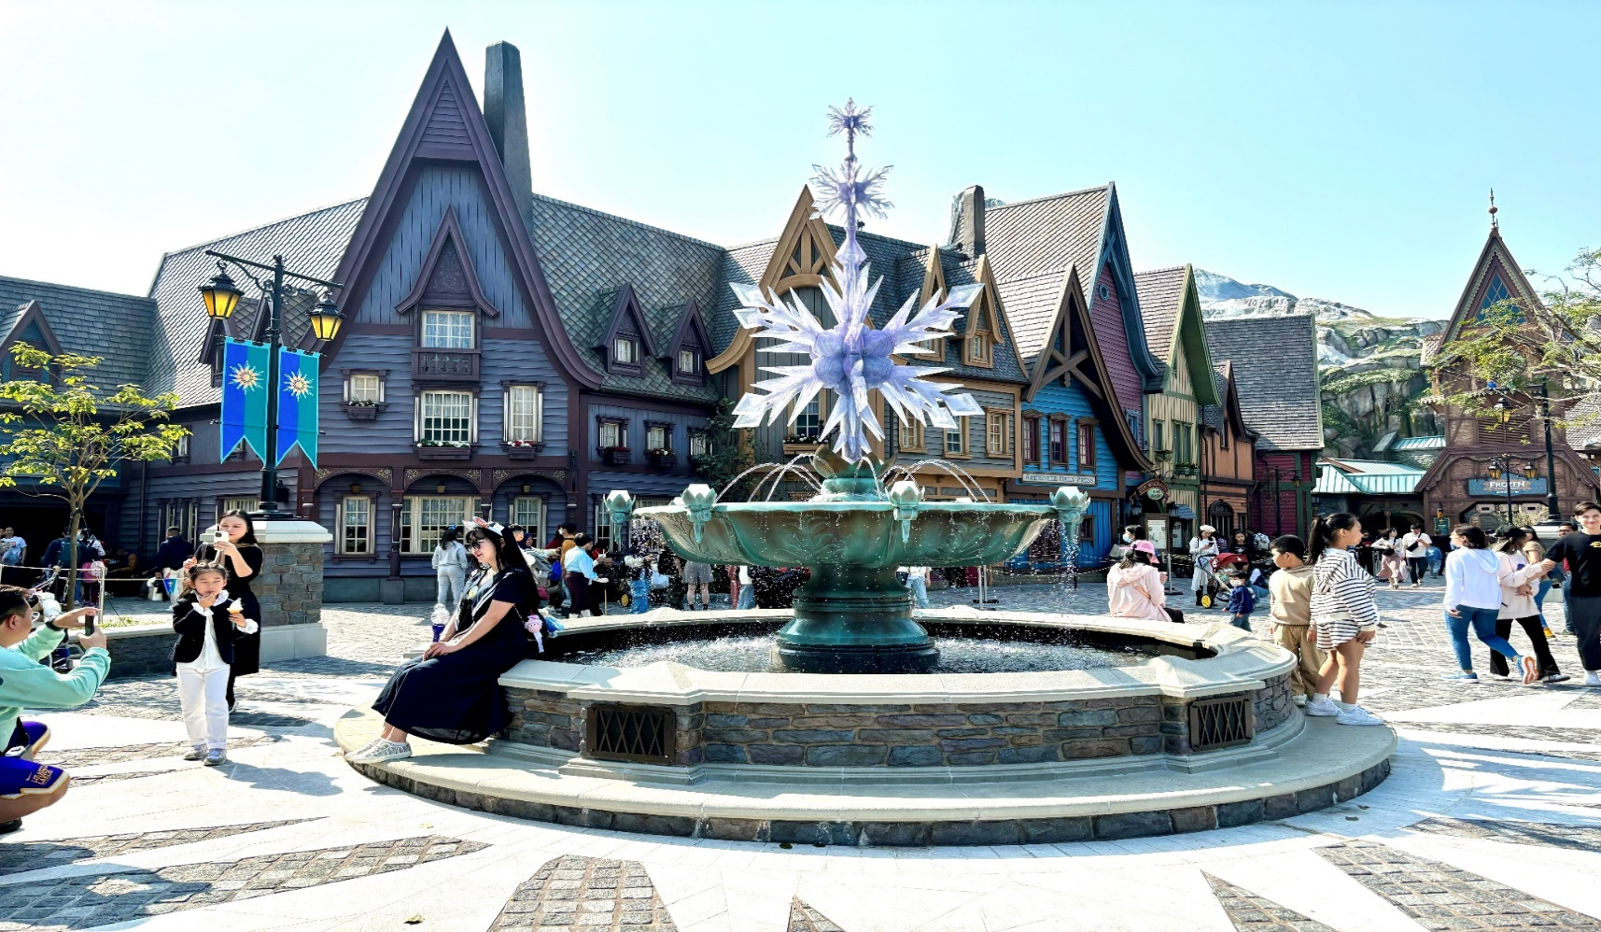

วันนี้ให้ท่านได้สนุกสนานกับสวนสนุกดิสนีย์แลนด์อย่างจุใจจนถึงพิธีปิดสวนสนุก ชมการแสดงการปิดสวนสนุกอย่างสวยงามตระการตา
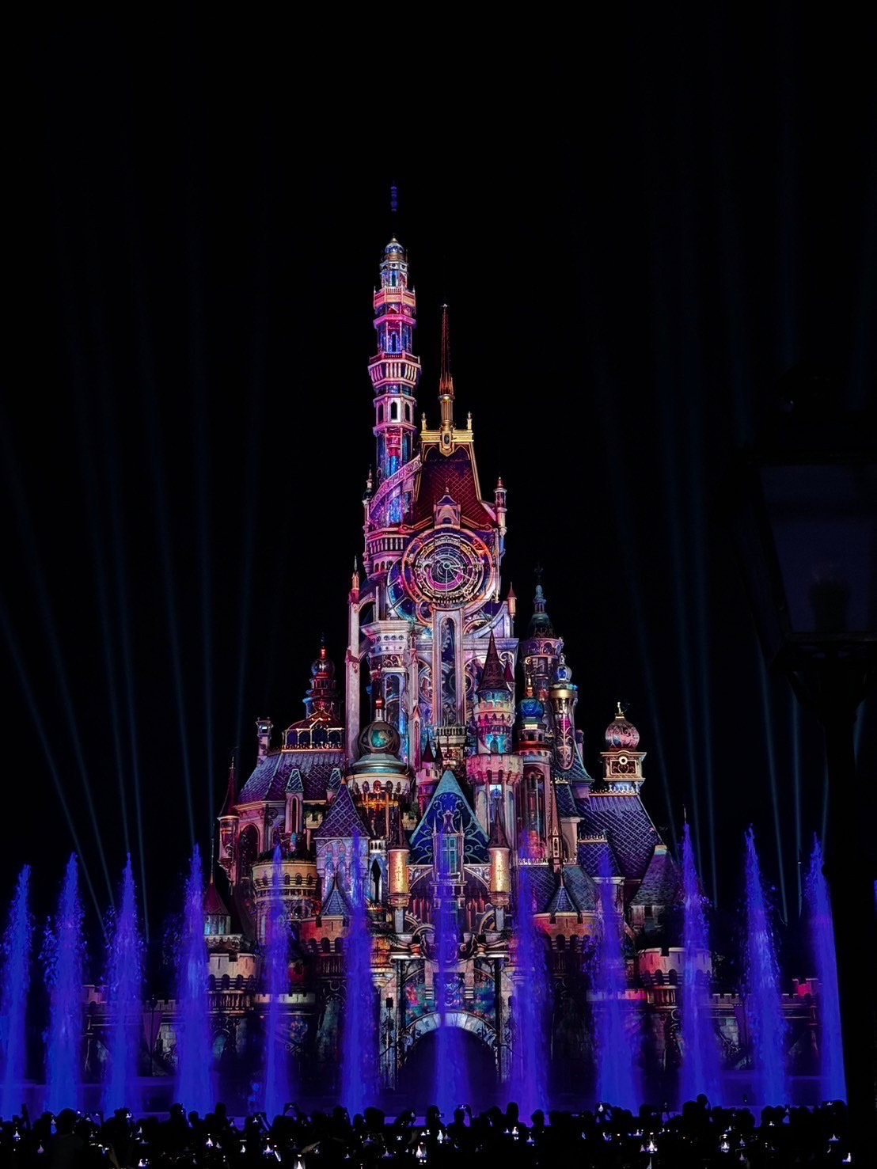
จนได้เวลานัดหมายนำท่านเดินทางกลับสู่โรงแรมที่พัก
คืนนี้พักที่ The City View Hotel (4 ดาว) หรือเทียบเท่าระดับเดียวกัน
วันที่สี่ ฮ่องกง–ช้อปปิ้ง กรุงเทพ ฯ
อิสระให้ท่านช้อปปิ้งสินค้าแบรนเนมอย่างจุใจบนถนนนาธานหรือย่านจิมซาจุ่ย(tsim sha tsui) จิมซาจุ่ยเป็นย่านช้อปปิ้งชื่อดังของเกาะฮ่องกง ที่คนทั่วๆ ไปก็ต้องรู้จัก เมื่อพูดถึงจิมซาจุ่ย ทุกคนก็ต้องนึกถึงถนนนาธาน ซึ่งทอดยาวตั้งแต่จิมซาจุ่ยไปจนถึงย่านปริ๊นซ์เอ็ดเวิร์ด นับเป็นถนนสายช็อปปิ้งอย่างแท้จริง และเป็นเสน่ห์อย่างหนึ่งของฮ่องกง ที่ทั้งสองฟากฝั่งของถนน จะเต็มไปด้วยร้านค้าต่าง ๆ มากมาย ทั้งเสื้อผ้าแบรนด์เนมชื่อดังทั่วโลก เครื่องหนังชั้นดี ท้องเท้า นาฬิกา ฯลฯ อีกทั้งยังมีร้านอาหารและภัตตาคารสุดหรู โรงแรมตั้งแต่ระดับเกสต์เฮ้าส์ไปจนถึงระดับ 5 ดาว
( อิสระอาหารเช้าและอาหารเที่ยง เพื่อให้ท่านได้มีเวลาอิสระอย่างเต็มที่ )
*** กรุณาตรงต่อเวลานัดหมาย เพื่อเดินทางไปสนามบิน ***
22.10 น. เหิรฟ้าสู่กรุงเทพฯโดยสายการบินคาเธ่ย์แปซิฟิคแอร์เวย์เที่ยวบินที่ CX617 กลับสู่กรุงเทพฯ บริการอาหารบเครื่อง
00.15 น. ถึงท่าอากาศยานสุวรรณภูมิ โดยสวัสดิภาพพร้อมกับความประทับใจมิรู้ลืม
รายการท่องเที่ยวนี้อาจเปลี่ยนแปลงหรือสลับกันได้ตามความเหมาะสม ทั้งนี้ถือเป็นเอกสิทธิ์ของผู้จัด
โดยยืดถือตามสภาพการณ์และประโยชน์ของท่านเป็นสำคัญ
อัตราค่าบริการ
กำหนดการเดินทาง | ผู้ใหญ่ | เด็กอายุ 2-11 ปี  พักกับผู้ใหญ่ 1 ท่าน  มีเตียง | เด็กอายุ 2-11 ปี  พักกับผู้ใหญ่ 2 ท่าน มีเตียง | เด็กอายุ 2-11 ปี  พักกับผู้ใหญ่ 2 ท่าน ไม่มีเตียง | พักเดี่ยว
21-24 พ.ย. 2569 | 25,999 | 25,999 | 24,999 | 23,999 | 8,900
28พ.ย. -1 ธ.ค. 2569 | 25,999 | 25,999 | 24,999 | 23,999 | 8,900
หมายเหตุ : ราคาเด็กทารก(INFANT ) เด็กแรกเกิดแต่ไม่ถึง 2 ขวบ ณ วันเดินทางกลับ ราคา 7,900
ค่าทิปไกด์ท้องถิ่นและคนขับรถ คนละ 1,800 บาท/คน/ ทริป *** เด็กและผู้ใหญ่จ่ายเท่ากัน และไม่รวมทิปหัวหน้าชำระ ณ วัน เดินทางที่สนามบินสุวรรณภูมิ
- ทัวร์ค่าทิปหัวหน้าทัวร์แล้วแต่สินน้ำใจของท่าน

ตามนโยบายการการท่องเที่ยวของประเทศฮ่องกง ผู้เดินทางจะต้องมีการเข้าชมสินค้าของทางรัฐบาลคือ โรงงานจิลเวอรี่ ร้านหยก เป็นต้น ซึ่งจำเป็นต้องระบุไว้ในรายการทัวร์ หากจะซื้อหรือไม่ซื้อขึ้นอยู่กับความพึงพอใจของท่าน
เนื่องจากทัวร์ครั้งนี้มีจุดประสงค์เพื่อเดินทางท่องเที่ยวเป็นหมู่คณะเท่านั้น หากต้องการแยกตัวออกจากคณะเดินทางโดยไม่ลงร้านรัฐบาล บริษัทฯขอสงวนสิทธิ์คิดค่าดำเนินการแยกท่องเที่ยวเป็นเงิน 4,000 บาท /ลูกทัวร์ 1 ท่าน หากท่านใดไม่เข้าร้านดังกล่าวจะต้องจ่ายค่าทัวร์เพิ่ม เนื่องจากมีผลต่อราคาทัวร์ ทางบริษัทฯจะขอถือว่าท่านรับทราบ และยอมรับเงื่อนไขดังกล่าวแล้ว

ค่าบริการรวม
- ค่าตั๋วเครื่องบิน ไป-กลับ พร้อมคณะชั้นทัศนาจร
- ค่ารถรับส่งตามรายการ
- ค่าอาหาร ตามรายการ
- ค่าธรรมเนียมวีซ่า ยกเว้นคนต่างด้าว
- ตั๋วเข้าดิสนีย์แลนด์
- ค่าขนกระเป๋าท่านละ 1ใบ น้ำหนักไม่เกิน 23 กิโลกรัม
- ค่าห้องพัก สอง-สาม ท่านต่อหนึ่งห้อง ในโรงแรมที่ระบุ หรือในระดับเดียวกัน
- ค่าภาษีสนามบินไทยและฮ่องกง และค่าสิ้นเปลืองเชื้อเพลิง คำนวณ ณ วันที่ 9 ก.ค.2569(สงวนสิทธิ์เก็บเพิ่มหากสายการบินปรับขึ้นก่อนวันเดินทาง)
- มีน้ำเปล่าแจกวันละ 1 ขวด/คน
- ค่ามัคคุเทศก์ท้องถิ่น และหัวหน้าทัวร์นำเที่ยวคนไทย
- ค่าประกันอุบัติเหตุวงเงิน1,000,0000 บาท ตามเงื่อนไขกรมธรรม์ และผู้ที่เดินทางอายุต่ำกว่า 15 ปี หรือ อายุ 75-85 ปี ความคุ้มครอง 50 % ของจำนวนเงินเอาประกันภัย และผู้เดินทางอายุเกิน 85 ปี ไม่คุ้มครอง
ค่าประกันอุบัติเหตุ และค่ารักษาพยาบาล คุ้มครองเฉพาะกรณีที่ได้รับอุบัติเหตุระหว่างการเดินทาง
ไม่คุ้มครองถึงการสูญเสียทรัพย์สินส่วนตัว และไม่คุ้มครองโรคประจำตัวของผู้เดินทาง
ค่าบริการนี้ไม่รวม
- ค่าภาษีหัก ณ ที่จ่าย 3 เปอร์เซ็นต์ (คิดคำนวณจากค่าบริการ กรณีต้องการ)
- ค่าภาษีมูลค่าเพิ่ม 7% (คิดคำนวณจากค่าบริการ กรณีต้องการ
- ค่าใช้จ่ายส่วนตัวอื่น ๆ เช่น ค่าซักรีด ค่าโทรศัพท์ทางไกล ค่าเครื่องดื่ม
- ค่าทำหนังสือเดินทางไทย และค่าธรรมเนียมสำหรับผู้ถือหนังสือเดินทางต่างชาติ
- ค่าธรรมเนียมวีซ่า สำหรับชาวต่างชาติที่ไม่ได้รับการงดเว้นวีซ่าเข้าประเทศฮ่องกง
- ค่าน้ำหนักกระเป๋าเดินทางในกรณีที่เกินกว่าสายการบินกำหนด
- ค่าใช้จ่ายอันเกิดจากความล่าช้าของสายการบิน อุบัติภัยทางธรรมชาติ การประท้วง การจลาจล การนัดหยุดงาน การถูกปฏิเสธไม่ให้ออกและเข้าเมืองจากเจ้าหน้าที่ตรวจคนเข้าเมือง เจ้าหน้าที่กรมแรงงานทั้งในเมืองไทยและต่างประเทศ ซึ่งอยู่นอกเหนือความควบคุมของบริษัทฯ
- หากหน่วยงานรัฐบาลไทย และ/หรือ ฮ่องกงมีการปรับเปลี่ยนข้อกำหนดเกี่ยวกับการกักตัวเพิ่มเติม และ/หรือ
ขอเรียกตรวจโรคเพิ่มเติม ทางผู้เดินทางจะต้องเป็นผู้รับผิดชอบค่าใช้จ่ายส่วนเกิน
ค่าทิปไกด์ท้องถิ่นและคนขับรถ คนละ 1,800 บาท/คน/ ทริป *** เด็กและผู้ใหญ่จ่ายเท่ากันและไม่รวมทิปหัวหน้าทัวร์ ชำระ ณ วัน เดินทางที่สนามบินสุวรรณภูมิ
- ค่าทิปหัวหน้าทัวร์แล้วแต่สินน้ำใจของท่าน

หมายเหตุ
- บริษัทฯขอสงวนสิทธิ์ที่จะไม่รับผิดชอบค่าใช้จ่ายใด ๆ อันเกิดจากเหตุสุดวิสัย เช่น อุบัติเหตุ ภัยธรรมชาติ การนัดหยุดงานการก่อการจลาจล ความ ล่าช้าของเที่ยวบิน การถูกปฏิเสธไม่ให้ออกหรือเข้าประเทศ เป็นต้น
- บริษัทฯ ขอสงวนสิทธิ์ในการปรับเปลี่ยนรายการท่องเที่ยวตามความเหมาะสม ทั้งนี้ขึ้นอยู่กับสภาวะของสายการบิน โรงแรม และสภาวะทางการ เมืองโดยถือผลประโยชน์และความปลอดภัยของผู้เดินทางเป็นสำคัญ
- บริษัทฯ มีสิทธิ์ที่จะเปลี่ยนแปลงรายละเอียดบางประการในทัวร์นี้ เมื่อเกิดเหตุสุดวิสัยจนไม่อาจแก้ไขได้
- บริษัทฯ ไม่รับผิดชอบค่าเสียหายในเหตุการณ์ที่เกิดจากสายการบิน ภัยธรรมชาติ ปฏิวัติ และอื่น ๆ ที่อยู่นอกเหนือการควบคุมของทางบริษัทฯ หรือ ค่าใช้จ่ายเพิ่มเติมที่เกิดขึ้นทางตรง หรือทางอ้อม เช่น การเจ็บป่วย การถูกทำร้าย การสูญหาย ความล่าช้า หรือ จากอุบัติเหตุต่าง ๆ
- หากท่านถอนตัวก่อนรายการท่องเที่ยวจะสิ้นสุดลง ทางบริษัทฯ จะถือว่าท่านสละสิทธิ์และจะไม่รับผิดชอบค่าบริการที่ท่านได้ชำระไว้แล้ว ไม่ว่ากรณีใด ๆ ทั้งสิ้น
- บริษัทจะไม่รับผิดชอบต่อการห้ามออกนอกประเทศ หรือ ห้ามเข้าประเทศ อันเนื่องมาจากมีสิ่งผิดกฎหมาย หรือ เอกสารเดินทางไม่ถูกต้อง หรือ การถูกปฏิเสธในกรณีอื่น ๆ
- รายการนี้เป็นเพียงข้อเสนอที่ต้องได้รับการยืนยันจากบริษัทฯ อีกครั้งหนึ่ง หลังจากได้สำรองที่นั่งบนเครื่อง และโรงแรมที่พักในต่างประเทศเป็นที่เรียบร้อย อย่างไรก็ตามรายการนี้อาจเปลี่ยนแปลงได้ตามความเหมาะสม
- ราคานี้คิดตามราคาตั๋วเครื่องบินในปัจจุบัน หากราคาตั๋วเครื่องบินปรับสูงขึ้น บริษัทฯ สงวนสิทธิ์ที่จะปรับราคาตั๋วเครื่องบิน ตามสถานการณ์ดังกล่าว
- กรณีเกิดความผิดพลาดจากตัวแทน หรือ หน่วยงานที่เกี่ยวข้อง จนมีการยกเลิก ล่าช้า เปลี่ยนแปลง การบริการจากสายการบิน บริษัทขนส่ง หรือ หน่วยงานที่ให้บริการ บริษัทฯ จะดำเนินโดยสุดความสามารถที่จะจัดบริการทัวร์อื่นทดแทนให้ แต่จะไม่คืนเงินให้สำหรับค่าบริการนั้น ๆ
- หากไม่สามารถไปเที่ยวในสถานที่ที่ระบุในโปรแกรมได้ อันเนื่องมาจากธรรมชาติ ความล่าช้า และความผิดพลาดของทางสายการบิน จะไม่มีการคืนเงินใด ๆ ทั้งสิ้น
- ทางบริษัทฯขอสงวนสิทธิ์ในการยกเลิกการเดินทางหากผู้ร่วมเดินทางไม่ถึง 10 ท่าน
- **** ออกเดินทางขั้นต่ำ 10 ท่าน (ไม่มีหัวหน้าทัวร์) แต่มีไกด์ท้องถิ่นรอรับที่สนามบินฮ่องกง /15 ท่าน มีหัวหน้าทัวร์เดินทางไปกับคณะตั้งแต่เมืองไทย
- บริษัทฯขอสงวนสิทธิ์ในการเลื่อนวันเดินทางของท่าน ในกรณีกรุ๊ปมีผู้เดินทางไม่ถึง 10 ท่าน ไม่สามารถออกเดินทางได้
- การท่องเที่ยวประเทศฮ่องกงนั้นจะต้องมีการเข้าชมสินค้าของทางรัฐบาล เพื่อเป็นการส่งเสริมการท่องเที่ยวดังกล่าว คือร้านจิวเวอร์รี่ ร้านหยก ร้านขนม แต่ไม่ได้มีการบังคับซื้อ หากท่านใดไม่เข้าร้านดังกล่าวจะต้องจ่ายค่าทัวร์เพิ่ม ทางบริษัทฯ จะขอถือว่าท่านรับทราบและยอมรับเงื่อนไขดังกล่าวแล้ว
- เนื่องจากตั๋วเครื่องบินที่ซื้อมาเป็นตั๋วกรุ๊ป ดังนั้นที่นั่งทางสายการบินจะจัดเป็นโซนกรุ๊ปมาให้ ทางบริษัทฯไม่สามารถที่จะร้องขอได้ว่าจะขอที่นั่งโซนไหน และในบางครั้งที่นั่งบนเครื่องอาจจะไม่ได้นั่งติดกันหมดกับคนในครอบครัว แต่อย่างไรเสียทางเจ้าที่และหัวหน้าทัวร์จะพยายามอย่างเต็มที่เผื่อที่จะได้นั่งด้วยกันกับคนในครอบครัว ทั้งนี้จึงเรียนมาเพื่อทราบโดยทั่วกัน และโปรดเข้าใจ

เงื่อนไขการจองทัวร์
1.วางเงินมัดจำท่านละ 10,000 บาท/ท่าน ส่งสลิปโอนเงินมาที่บริษัทฯพร้อมแนบหน้าพาสปอร์ตของทุกท่าน
2. ชำระเงินส่วนที่เหลือทันทีก่อนการเดินทางไม่น้อยกว่า 15 วัน มิฉะนั้นถือว่าท่านยกเลิกการเดินทางโดยอัตโนมัติ (ช่วงเทศกาลวันหยุดยาว หรือวันหยุดนักขัตฤกษ์ กรุณาชำระก่อนเดินทาง 30 วัน)
เงื่อนไขการยกเลิก
กรณียกเลิก : (จอยกรุ๊ป)
1. ยกเลิกการเดินทางก่อนการเดินทาง 30 วันขึ้นไป บริษัทฯจะคืนเงินค่ามัดจำให้ทั้งหมด โดยหักค่าใช้จ่ายที่เกิดขึ้นจริง ยกเว้นในกรณีวันหยุดเทศกาล วันหยุดนักขัตฤกษ์ ยกเลิกก่อนการเดินทาง 45 วัน จะคืนเงินค่ามัดจำให้ทั้งหมด โดยหักค่าใช้จ่ายที่เกิดขึ้นจริง
2. ยกเลิกการเดินทางภายใน 15 – 29 วัน ขอสงวนสิทธิ์ในการคืนค่ามัดจำทัวร์ในทุกกรณี
3. ยกเลิกการเดินทางภายใน 1-14 วัน ขอสงวนสิทธิ์ในการคืนเงินค่าทัวร์ทั้งหมดในทุกกรณี

*** โปรดตรวจสอบหนังสือเดินทางของท่านว่ามีอายุการใช้งานถึง 6 เดือนหรือไม่ หากมีการผิดพลาดทางบริษัทฯ จะไม่รับผิดชอบใด ๆ ***

***เมื่อท่านได้ชำระเงินมัดจำหรือทั้งหมด ไม่ว่าจะเป็นการชำระผ่านตัวแทนของบริษัทฯหรือชำระโดยตรงกับทางบริษัทฯ ทางบริษัทฯ จะขอถือว่าท่านรับทราบและยอมรับในเงื่อนไขต่าง ๆ***

